事前計劃與準備過程
今
天晚上，我和媽媽討論地球的生態問題，經過了長時間的統
整與電腦的資料收集，在加上媽媽提供的環保觀念，不禁令我大 我大吃一驚，原來整個地球是以極快的速度暖化中，這讓我領悟到保護生態環境的重要，於是我決定親手實踐愛護地球的責任。
隔天一大早，太陽還沒出來，我就和媽媽就把水壺、相機，及一些垃圾袋裝進書包裡，準備前往垃圾回收場，在前往的途中我看到許多各式各樣的垃圾，其中有喝到一半就丟的保特瓶、沒壓扁就丟的鋁箔包、乾淨但還能用的垃圾袋、隨意潑灑的廚餘……等，看到這種雜亂不堪的環境，又想到為什麼路過的人都視若無睹呢，不禁令我喟然而嘆。還有一位先生走過一棟公寓時，竟然把垃圾隨意亂丟，令我十分生氣。到了垃圾場我看到的是堆積如山的垃圾和辛苦清掃垃圾的清潔工人，看到者種景象，更讓堅定了我要要好手護地球環境的意志，我決定要從日常生活中開始做起環保運動，我急著問媽媽該如何實行環保，媽媽告訴我：『你有這份決心是很好，但有些注意事項我必須先告訴你。』
採訪的過程及解答
- 若準備要離開家裡，該怎麼做才能既省電，又環保且可以降低火災的發生？
答：將總電源關掉，把紗窗鎖好，讓房間保持通風狀態。
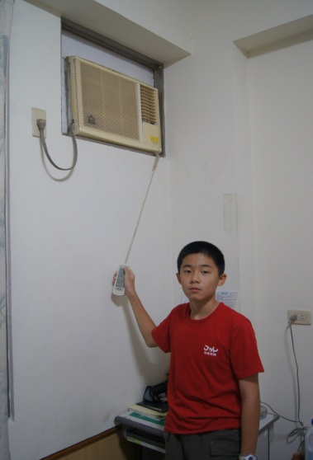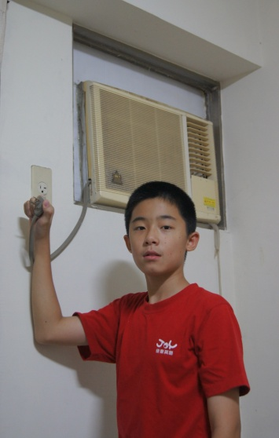
2.購買產品時，該選擇哪種產品才能省電又環保？
答：選擇有節能標章的產品。
3.若想讓地球的空氣變得清晰，且灰塵減少該怎麼做？
答：大量種植花草樹木，少砍伐樹木，畢竟砍一棵樹只要半小時，但想把一棵
樹種植的如此高大卻要好幾十年的時間。
4.在路上看到隨意丟垃圾的人該怎麼辦？
答：以勸阻的方式告訴他這樣做是不對的，且告訴她正確的環保價值觀。
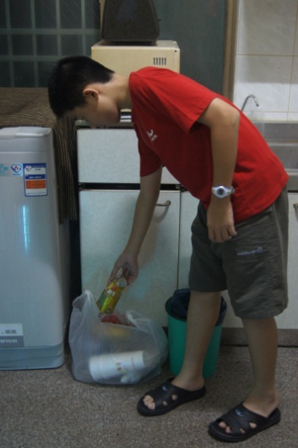
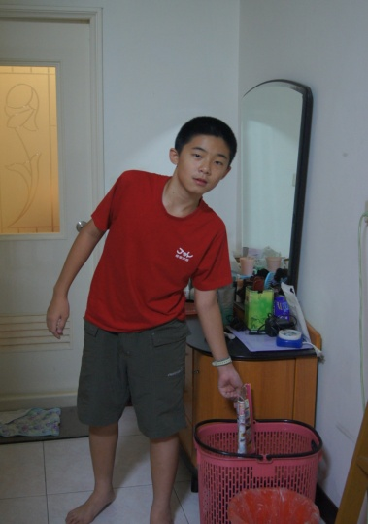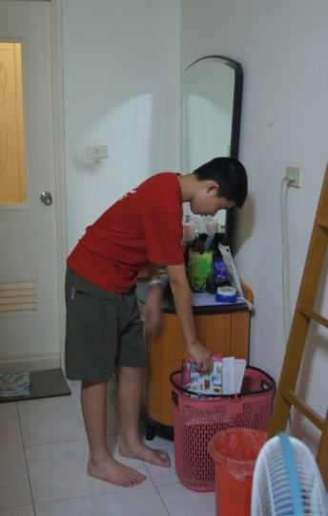
5.購買綠色建築時，應該知道些什麼？
答：無障礙空間設計、太陽能發電器、室外設置百葉窗……。
6.為了減少空氣汙染，我們要在日常生活中實施些甚麼？
答：定期檢驗汽機車排放二氧化碳含量市府有超量。
7.日常生活中吃些什麼東西可減少二氧化碳排量？
答：蔬菜，每週一天或一日一餐蔬食，吃多少點多少，減少碳排量。
8.出外吃東西時，該使用那些餐具？
答：多用自備餐具如：筷子、叉子、手帕、購物袋……等，少用免洗餐具，既不衛生也不環保。
9.為什麼要盡量少吃外地美食，或不是當季出產的水果呢？
答：可以減少長途運輸所需能源與二氧化碳排放量，選用當季盛產的食物，除了美味新鮮，更能免去儲藏的過程，若一個禮拜選用一次當地產品，一年就可減少許多二氧化碳排放量呢！
10.若要外出的話應該選擇哪種方法到達目的地？
答：若目的地距離不太遠，且事情不緊急，最好的方法就是騎腳踏車或步行，既能健身又能享受騎單車的樂趣，何樂不為呢？
11.在家裡開冰箱，或做其他需要用電的事情時應該注意些甚麼？
答：應該注意用電量是否過多，如：每開一次冰箱門，壓縮機需要運轉 10~20 分，才能回冷，相當的耗電。
12.有些上班族工作時該注意些什麼事，才能省電又環保？
答：搭乘大眾交通運輸工具，善用網路、數位會議，減少不必要的出差往來，不但工作起來舒服，也有助環保。
採訪過後的心得
在一連穿串辛苦的訪問及統整後，我深深的了解到「我們只有一顆地球的重要性」，雖然現在已經有少數人士，意識到地球正面臨著暖化的嚴重性，但光憑他們的力量，也不可能一下子就讓地球恢復往常的生機，我覺得我們應該要從日常生活中開始做起，就算只是一點點小事，但往好處想，要是地球上每一個人都是一點點的話，那就會變成一筆可觀的電量了，從現在開始永不嫌遲，一起來節能減碳吧！

